Pénjamo, Guanajuato, 7 de mayo de 2023

Apreciable Lic. María del Perpetuo Socorro Villarreal,
Coordinadora Nacional de Asuntos Jurídicos del INAH,
Presente.

Quien suscribe, Francisco Gallardo Negrete, solicito, por este medio, permiso para utilizar las dos imágenes de la Mediateca INAH cuyos datos enlisto al final del documento. El contexto es el siguiente: escribí un libro, Dos corresponsales de guerra en la Posrevolución. Vicente Blasco Ibáñez y Ramón M.ª del Valle-Inclán, que trata sobre la relación de estos escritores españoles, respectivamente, con los presidentes Venustiano Carranza Garza y Álvaro Obregón Salido, y deseo añadir las imágenes aludidas a manera de anexo. Mi intención es participar en el Premio Bellas Artes de Ensayo Literario Malcolm Lowry 2023, que convoca la Secretaría de Cultura (SC), por medio del Instituto Nacional de Bellas Artes y Literatura (INBAL) y de la Coordinación Nacional de Literatura (CNL), y el Gobierno del Estado de Morelos, por conducto de la Secretaría de Turismo y Cultura de Morelos. (Comparto las bases, como archivo adjunto, en el mensaje de correo electrónico.) En caso de ganar, cosa que no es garantía, yo percibiría un estímulo económico (cláusula décima séptima) y el manuscrito podría ser reproducido por las instituciones convocantes (cláusula vigésima segunda). Agradezco de antemano la amabilidad de su atención y quedo al pendiente de su valiosa respuesta. Saludos cordiales.

DTL. Francisco Gallardo Negrete

Imagen 1
Nombre | Álvaro Obregón acompañado de Ramón del Valle Inclán durante una ceremonia
Imagen | 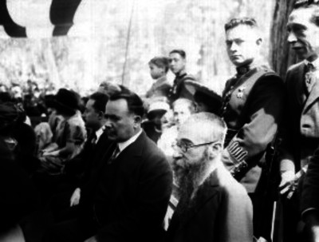
Clave MID | 77_20140827-134500:29747
URL | https://mediateca.inah.gob.mx/repositorio/islandora/object/fotografia:49706

Imagen 2
Nombre | Álvaro Obregón acompañando a Ramón del Valle Inclán durante una ceremonia en una plaza pública
Imagen | 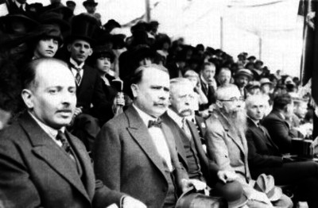
Clave MID | 77_20140827-134500:29757
URL | http://mediateca.inah.gob.mx/repositorio/islandora/object/fotografia:49716

